搭建老年教育平台，探索文化养老模式
【案例介绍】
习近平总书记指出，要让所有老年人都能有一个幸福美满的晚年。随着生活水平的提高，老年人的精神文化需求更加突出，文化养老渐渐成为一种趋势。长沙民政职业技术学院积极响应我国养老事业发展需求，对接地方养老事业发展现实需要，在长沙市以社区为依托，积极推动为老服务，广泛开展城乡老年教育，积极探索文化养老新模式，全面提升老年居民的幸福感，改善老年人的生活质量。
学校联合全国第一老年纸媒《快乐老人报》创办乐龄老年大学，进入长沙50个社区提供文化养老服务，2021年更是延伸到乡镇，在长沙市开福区沙坪街道汉回村、长沙市岳麓区天顶乡街道永燕新村开办老年大学教学服务点，开设声乐、舞蹈、书画、乐器等兴趣班，举办合唱大赛、文艺演出等文化活动。乐龄老年大学的中心校区设在长沙民政职业技术学院内，充分发挥学校养老专业的办学优势，以校级立项的方式，组织老师开发老年大学教材，课程资源，遴选优秀老师担任老年大学的教学师资，开展线上线下相结合的教学形式。发挥综合性院校的办学优势，老年大学的课程设置不局限于文体类，还包括老年心理、文学、康养、家政、幼教、英语等，课程种类齐全，满足老年人继续教育的多样化需求。老年大学的教学质量、教学形式和教学环境都受到老年人的好评。同时依托学生社团，组织老年人开展丰富多彩的文艺活动、康养知识宣讲、义诊等专题活动，每月一主题，深受老年人欢迎。每年开展老年人继续教育1.6人次左右，老年教育逐渐形成品牌和特色。

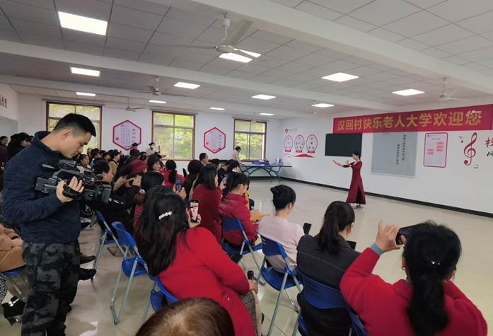
汉回村开班仪式。
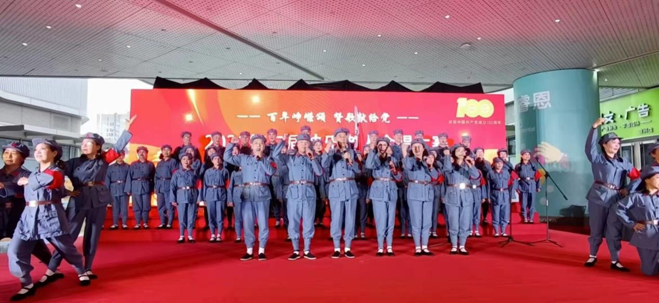
民政学院乐龄老年大学合唱班同学参加庆祝中国共产党成立100周年合唱大赛。
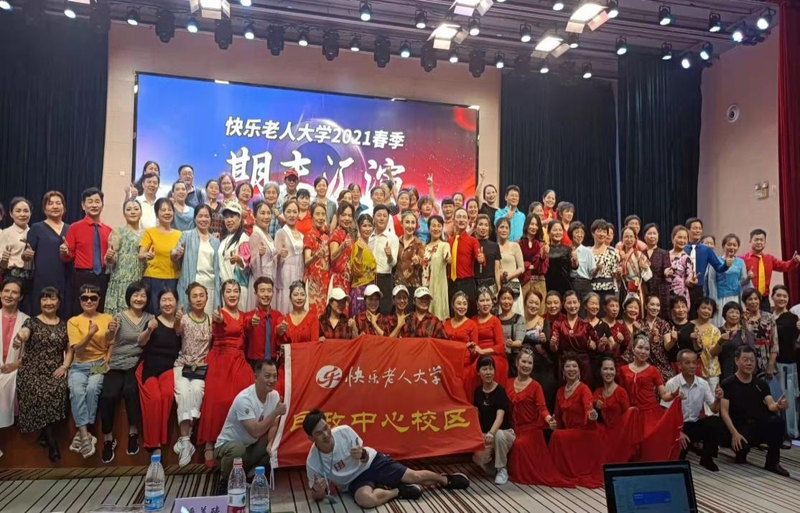
2021年春季学期，民政学院乐龄老年大学举办期末文艺汇演。

